ВКЛАДКА НА САЙТЕ УНИВЕРСИТЕТА
Состав сборной команды университета
по ВОЛЕЙБОЛУ (девушки)
IX летняя Универсиада МСХ РФ
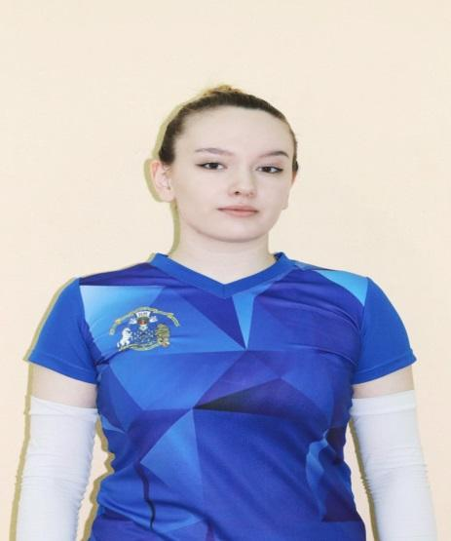 | ФИО - Боловина Анастасия Сергеевна  Дата рождения 19.04.2002  Факультет - Факультет Ветеринарной Медицины и Технологии Животноводства(ФВМиТЖ)  3 курс 8 группа  Форма обучения бюджет (бюджет, коммерция)  Направление подготовки Зоотехния  Спортивное звание, спортивный разряд - КМС  Приказ о зачислении № 3-762 дата 24.08.2020 (PDF-файл, ссылка и т.п.)
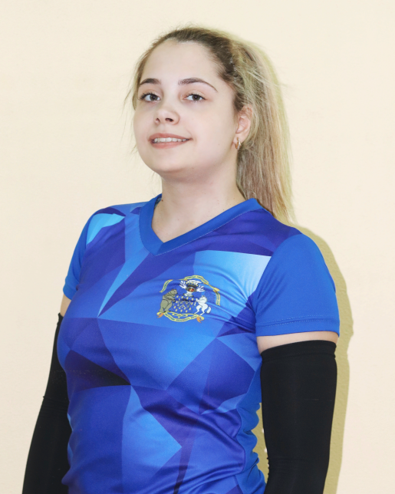 | ФИО Семыкина Алина Владимировна  Дата рождения 06.07.2001  Факультет - Экономический  4 курс 7 группа  Форма обучения бюджет (бюджет, коммерция)  Направление подготовки Прикладная информатика  Спортивное звание, спортивный разряд - КМС  Приказ о зачислении № 3-688 дата 03.08.2019 (PDF-файл, ссылка и т.п.)
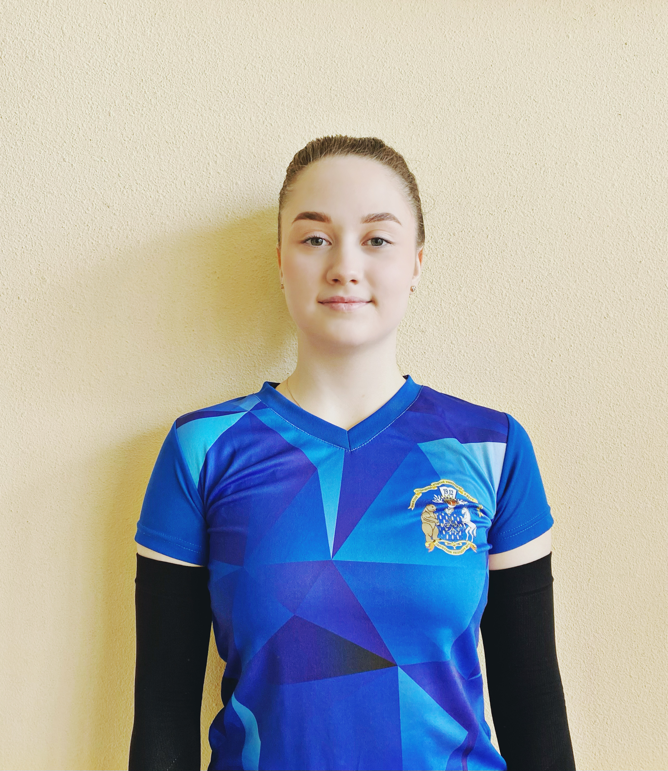 | ФИО Исакова Дарья Сергеевна  Дата рождения 21.04.2003  Факультет - Экономический  3 курс 13 группа  Форма обучения коммерция (бюджет, коммерция)  Направление подготовки Государственное и муниципальное управление (ГМУ)  Спортивное звание, спортивный разряд – 2 разряд  Приказ о зачислении № 3-845 дата 10.08.2020 (PDF-файл, ссылка и т.п.)
ФИО Гребенникова Анастасия Алексеевна
Дата рождения 15.02.1998
Факультет – Агрономии, агрохимии и экологии
4 курс 3 группа
Форма обучения бюджет (бюджет, коммерция)
Направление подготовки Садоводство
Спортивное звание, спортивный разряд - КМС
Приказ о зачислении № 3-790 дата 03.08.2017
Приказ об отчислении № 3-600 дата 01.07.2019
Приказ о восстановлении № 3-784 дата 31.08.2020 (PDF-файл, ссылка и т.п.)
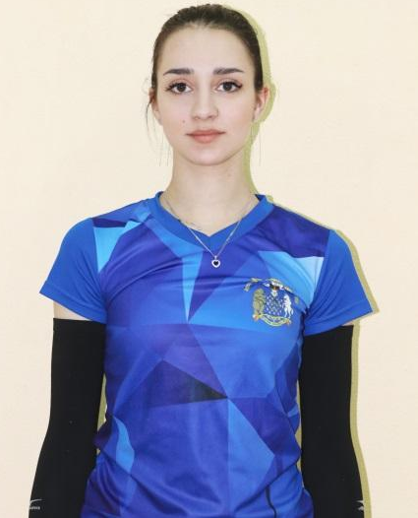 | ФИО Никитина Евгения Евгеньевна  Дата рождения 21.02.2002  Факультет - Факультет Ветеринарной Медицины и Технологии Животноводства(ФВМиТЖ)  3 курс 1(б) группа  Форма обучения бюджет (бюджет, коммерция)  Направление подготовки Ветеринария  Спортивное звание, спортивный разряд – 1 взрослый  Приказ о зачислении № 3-760 дата 28.08.2020(PDF-файл, ссылка и т.п.)
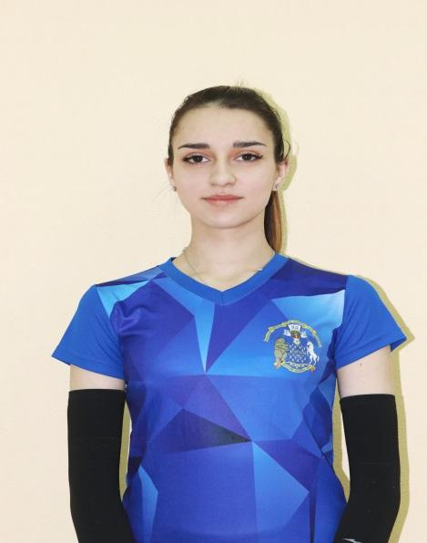 | ФИО Никитина Ксения Евгеньевна  Дата рождения 21.02.2002  Факультет - Факультет Ветеринарной Медицины и Технологии Животноводства(ФВМиТЖ)  3 курс 1(б) группа  Форма обучения бюджет (бюджет, коммерция)  Направление подготовки Ветеринария  Спортивное звание, спортивный разряд - 1 взрослый  Приказ о зачислении № 3-760 дата 28.08.2020 (PDF-файл, ссылка и т.п.)
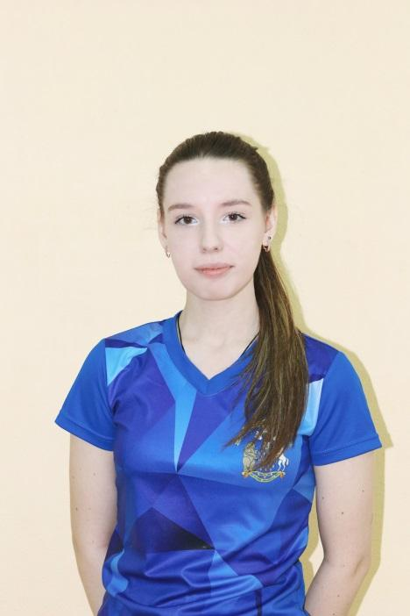 | ФИО Боханова Анна Сергеевна  Дата рождения 17.07.2002  Факультет - Факультет Ветеринарной Медицины и Технологии Животноводства(ФВМиТЖ)  3 курс 2 группа  Форма обучения коммерция (бюджет, коммерция)  Направление подготовки Ветеринария  Спортивное звание, спортивный разряд – 1 юношеский разряд  Приказ о зачислении № 3-745 дата 10.08.2020 (PDF-файл, ссылка и т.п.)
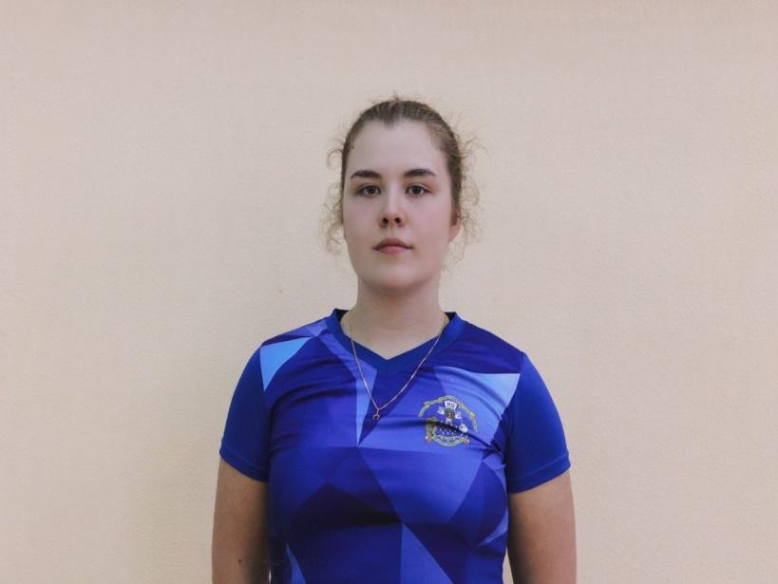 | ФИО Попова Мария Сергеевна  Дата рождения 11.01.2004  Факультет - Факультет Ветеринарной Медицины и Технологии Животноводства(ФВМиТЖ)  2 курс 2 группа  Форма обучения бюджет (бюджет, коммерция)  Направление подготовки Ветеринария  Спортивное звание, спортивный разряд - нет  Приказ о зачислении № 3-860 дата 08.08.2021 (PDF-файл, ссылка и т.п.)

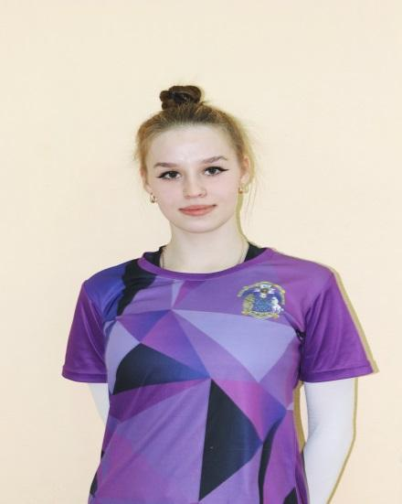 | ФИО Квасова Альбина Викторовна  Дата рождения 06.11.2004  Факультет - Гуманитарно-правовой  1 курс 3 группа  Форма обучения коммерция (бюджет, коммерция)  Направление подготовки Юриспруденция  Спортивное звание, спортивный разряд – 3 взрослый  Приказ о зачислении № 3-891 дата 12.08.2022 (PDF-файл, ссылка и т.п.)

